Муниципальное бюджетное общеобразовательное учреждение
«Средняя школа с. Новогордеевка Анучинского района Приморского края».

Согласовано Утверждаю
Зам. директора по УВР Директор МБОУ школы с. Новогордеевка
______________ Н. В. Картавая _____________М.В.Суляндзига
« «__________________2019г. « «__________________2019г.

Рабочая программа
учебного предмета«Ручной труд»
для 4 класса (II вариант)
на 2019-2020 учебный год

Макуха Светлана Федоровна

учитель начальных классов

первая квалификационная

категория
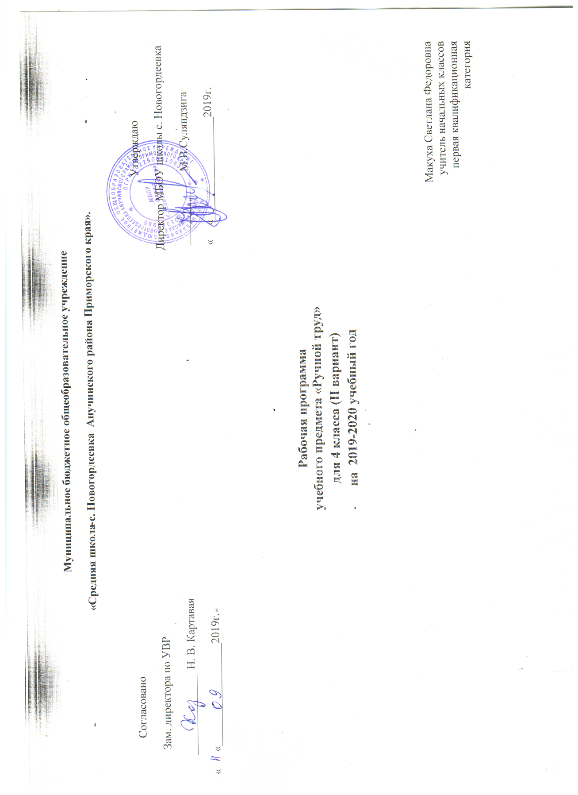
Пояснительная записка

Рабочая программа по предмету «Ручной труд» предназначена для обучения учащейся 4 класса Черемных Марии МБОУ школы с. Новогордеевка.
Рабочая программа для 4 класса разработана на основе:
- Закона «Об образовании в РФ» от 29.12.2012г. № 273-ФЗ
- Приказа Минобрнауки РФ от 19.12.2014г. №1598 «Об утверждении ФГОС НОО обучающихся с ОВЗ».
- АООП ФГОС НОО обучающихся с ОВЗ МБОУ школы с. Новогордеевка.

Труд – это основа любых культурных достижений, один из главных видов деятельности в жизни человека.
Огромное значение придается ручному труду в развитии ребенка, так как в нем заложены неиссякаемые резервы развития его личности, благоприятные условия для его обучения и воспитания.

Цели курса:

Создать условия для успешного овладения обучающейся того уровня образовательных умений и навыков по изготовлению различных изделий, которые она способна усвоить в соответствии со своими психофизическими особенностями.
Задачи:
- развитие зрительных, слуховых, осязательных восприятий, тактильных ощущений;
- координация работы анализаторов;
- развитие пространственной ориентации, ручной умелости, наглядного мышления;
- формирование умений и навыков работы с инструментами;
- воспитание аккуратности, умения убирать за собой рабочее место;
- формирование ориентироваться в задании: анализировать объект, условия работы.

Основные направления коррекционной работы:
• Развитие познавательной деятельности;
• Развитие мелкой моторики;
• развитие зрительного и слухового восприятия и узнавания;
• развитие пространственной ориентации;
• развитие основных мыслительных операций;
• коррекция речи и мышления;
• коррекция нарушений эмоционально - личностной сферы;
• обогащение словаря;
• коррекция индивидуальных пробелов в знаниях, умениях, навыках.

Место предмета в учебном плане
Согласно индивидуального учебного плана на изучение предмета «Ручной труд» в 4 классе отводится 0,5 часа в неделю (18 ч. в год)
.Содержание курса учебного предмета «Ручной труд» 4 класс:

- Повторение. Общие правила организации рабочего места.
- Работа с пластилином. Правила работы с пластилином. Изготовление из пластилина брусков. Лепка чашки цилиндрической формы. Лепка чайной посуды в форме шара. Лепка фигурок из отдельных частей. Лепка фигурок из целого куска пластилина. Лепка композиции к сказке «Колобок».
- Работа с природными материалами. Заготовка природных материалов. Изготовление игрушек из желудей, скорлупы ореха, листьев, шишек. Композиция из шишки и листьев «Пальма».
- Работа с бумагой и картоном. Аппликации из мятой бумаги. Складывание фигурок из бумаги. Работа с шаблоном. Аппликация из обрывной бумаги. Изготовление игрушек в форме шара. Работа с линейкой. Изготовление предметной аппликации, состоящей из геометрических фигур. Открытка. Изготовление композиции к сказке «Колобок».
- Работа с нитками. Свойства ниток. Связывание ниток в пучок. Сматывание ниток в клубок.
- Работа с тканью. Свойства ткани.

Методы обучения: словесные, наглядные, практические.
Технологии обучения: игровые, здоровьесберегающие; информационно-коммуникационные; личностно-ориентированные; технологии разноуровневого и дифференцированного обучения, ИКТ.

Основные приемы:
• Показ действий, методов и приемов;
• активное рассматривание;
• обследование, ощупывание, анализ образца;
• Обобщение способов работы;

Тематическое планирование
0,5ч. в неделю (18 часов)

Тема | Кол-во часов
Повторение.Работа с пластилином. | 6
Работа с природными материалами. | 2
Работа с бумагой и картоном. | 7
Работа с нитками. | 2
Работа с тканью. | 1
Всего: | 18 ч.

Планируемые результаты освоения учебного предмета «Ручной труд» 4 класс:

Обучающийся должен знать:
- названия и основные свойства материалов;
- названия и назначение инструментов, указанных в программе и правила безопасной работы с ними.

Обучающийся должен уметь:
- организовать работу по устной инструкции учителя;
- называть операции последовательного выполнения изделия по элементам предметной инструкционной карты;
- составить простейшую композицию макета и аппликации по образцу;
- дать простейший отчёт о выполненной работе (назвать изделие и материалы, из которых оно выполнено, определить назначение изделия).

Учебно-методический комплекс.
1. Л. А. Кузнецова. Технология: Ручной труд: 4 класс: Учебник для специальных (коррекционных) образовательных учреждений VIII вида. 2016
2. Адаптированная основная общеобразовательная программа образования обучающихся с умственной отсталостью (интеллектуальными нарушениями) (вариант 2).
Дидактический материал в виде: предметов различной формы, величины, цвета; таблиц на печатной основе;
Демонстрационный материал: муляжи фруктов, овощей, грибов; коллекция образцов тканей и ниток, бумаги и картона.

Календарно-тематическое планирование 4 класс
0,5 часов в неделю (18 часов в год)
№ | Кол-во часов | Тема | Коррекционно-развивающая цель | Дата | Корректировка
1 | 1 | Повторение. Общие правила организации рабочего места на уроках труда.  Работа с пластилином. Правила работы с пластилином. Лепка прямоугольных геометрических тел. Лепка брусков. | Мелкая моторика, пространственное восприятие, мышление, концентрация внимания
2 | 1 | Работа с природными материалами. Заготовка природных материалов. Изготовление игрушек из желудей. | Мелкая моторика, пространственное восприятие, мышление, концентрация внимания
3 | 1 | Работа с бумагой. Виды и сорта бумаги. Изготовление аппликации из мятой бумаги. Складывание фигурок из бумаги. | Мелкая моторика, пространственное восприятие, мышление, концентрация внимания
4 | 1 | Работа с картоном. Правила работы с шаблоном. Изготовление пакета для хранения изделий. | Формирование умения работать по словесной инструкции, алгоритму.  Коррекция мышц мелкой моторики.  Развитие самостоятельности, аккуратности.
5 | 1 | Работа с нитками. Применение ниток.Связывание ниток в пучок. | Формирование умения работать по словесной инструкции, алгоритму.  Коррекция мышц мелкой моторики.  Развитие самостоятельности, аккуратности.
6 | 1 | Работа с пластилином. Цилиндр. Лепка из пластилина чашки цилиндрической формы. | Мелкая моторика, пространственное восприятие, мышление, концентрация внимания
7 | 1 | Работа с природными материалами. Аппликация из засушенных листьев. | Мелкая моторика, пространственное восприятие, мышление, концентрация внимания
8 | 1 | Работа с бумагой. Аппликация из обрывной бумаги. | Мелкая моторика, пространственное восприятие, мышление, концентрация внимания
9 | 1 | Работа с пластилином. Шар. Лепка чайной посуды в форме шара. | Мелкая моторика, пространственное восприятие, мышление, концентрация внимания
10 | 1 | Работа с бумагой и картоном. Изготовление из бумаги игрушек в форме шара. | Формирование умения работать по словесной инструкции, алгоритму.  Коррекция мышц мелкой моторики.Развитие самостоятельности, аккуратности.
11 | 1 | Работа с нитками. Сматывание ниток в клубок. | Мелкая моторика, пространственное восприятие, мышление, концентрация внимания
12 | 1 | Работа с пластилином.  Лепка из пластилина фигурки «Медвежонок» из отдельных частей». | Формирование умения работать по словесной инструкции, алгоритму.  Коррекция мышц мелкой моторики.  Развитие самостоятельности, аккуратности.
13 | 1 | Лепка фигурок из целого куска пластилина. | Мелкая моторика, пространственное восприятие, мышление, концентрация внимания
14 | 1 | Работа с бумагой и картоном. Изготовление предметной аппликации, состоящей из геометрических фигур. | Формирование умения работать по словесной инструкции, алгоритму.  Коррекция мышц мелкой моторики.  Развитие самостоятельности, аккуратности.
15 | 1 | Работа с пластилином.  Лепка композиции к сказке «Колобок». | Формирование умения работать по словесной инструкции, алгоритму.  Коррекция мышц мелкой моторики.  Развитие самостоятельности, аккуратности.
16 | 1 | Аппликация из геометрических фигур «Бабочка». | Мелкая моторика, пространственное восприятие, мышление, концентрация внимания
17 | 1 | Аппликация « Море». | Формирование умения работать по словесной инструкции, алгоритму.  Коррекция мышц мелкой моторики. Развитие самостоятельности, аккуратности.
18 | 1 | Работа с тканью. Свойства ткани. Сорта ткани и их назначение. | Мелкая моторика, пространственное восприятие, мышление, концентрация внимания

